ВСЕРОССИЙСКАЯ ОЛИМПИАДА ШКОЛЬНИКОВ
Технический труд
2022-2023 ГОД
ШКОЛЬНЫЙ ЭТАП.
7-8 КЛАСС
Тестовые задания
На выполнение тестовых заданий олимпиады по технологии отводится 45 мин
Работа включает двадцать пять заданий с выбором ответа или свободным ответом. К каждому заданию с выбором ответа дается несколько ответов, из которых только один правильный.
За каждое верно выполненное задание начисляется один балл. Баллы, полученные за все выполненные задания, суммируются. Постарайтесь выполнить как можно больше заданий и набрать как можно больше баллов.
При выполнении заданий с выбором ответа обведите букву выбранного тобой ответом.
1. Назовите две технологии обработки материалов:
_____________________________________________________________________________
и две технологии использования электрической энергии:
_____________________________________________________________________________
и две технологии использования информации:
_____________________________________________________________________________
2. Приведите примеры:
Трёх технологических машин:
_____________________________________________________________________________
Одной энергетической машины:
_______________________________________________________
Одной транспортной машины:
_______________________________________________________
3. Выполните эскиз детали по её описанию, нанесите размеры: выточенный на токарном станке цилиндрический вал длиной 80 мм., диаметром 20 мм., имеет сквозное отверстие диаметром 10 мм. просверленное по оси вала.
4. Заполните таблицу:
№ п/п | Инструменты для обработки
 | Металлов | Древесины
1
2
3

5. Зубчатые колёса, находящиеся в зацеплении имеют соответственно 12 и 48 зубьев.
Во сколько раз медленнее малого колеса будет вращаться большое колесо.
Ответ: ___________________________________________________________________
6. Какими способами можно защитить скамейку, изготовленную из берёзы, и
находящуюся на открытом воздухе, от гниения.
_____________________________________________________________________________
_____________________________________________________________________________
7. Назовите инструменты, применяемые для черновой обработки древесины на
токарном станке СТД -120М..
_____________________________________________________________________________
_______________________________________________________________
8. Предложите вариант защиты стальной петли для уличной двери дачного дома
от коррозии.
_____________________________________________________________________________
_______________________________________________________
9. В ременной передаче шкивы могут быть:
а. одноступенчатыми и многоступенчатыми;
б. только двухступенчатыми и трёхступенчатыми;
в. только одноступенчатыми и двухступенчатыми.

10. Для резьбового соединения могут применятся совместно следующие элементы:
а. болт, гайка, стойка;
б. шпилька, гайка, шайба;
в. гайка, заклёпка, ось;

11. Строгание, как процесс обработки материалов резанием со снятием стружки,
осуществляемый при относительном возвратно-поступательном движении
инструмента или изделия; применяется при обработке:
а. древесины, металлов и сплавов металлов;
б. только древесины;
в. только металлов;
г. только древесины и фанеры .
12. Развитие техники и технологий:
а. ведёт к техническому регрессу;
б. приводит к увеличению себестоимости типовой продукции;
в. является неотъемлемой частью прогресса современной цивилизации.
13. Проектное изделие может состоять:
а. только из одной детали;
б. только из трёх деталей;
в. из одной или нескольких деталей;
14. Представленный на изображении тип зубчатой передачи, с участками из
косых зубьев с противоположным наклоном на одном цилиндрическом зубчатом
колесе называется:
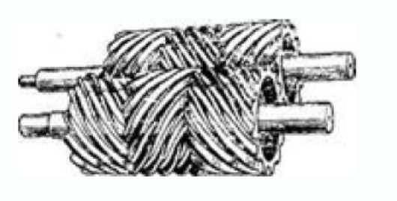
а. шлюзовая передача; б. шпоночная передача;
в. шевронная передача; г. швеллерная передача.
15. При обрыве ремня в клиноременной передаче:
а. ведомый шкив остановится, а ведущий продолжит движение;
б. ведущий шкив остановится, а ведомый продолжит движение;
в. ведущий и ведомый шкивы остановятся
г. ведущий и ведомый шкивы продолжат движение.
16. Определите количество затраченной энергии (А) при работе станка мощностью
(W=0,8кВт.), время работы (t = 1,5 ч.)
Ответ: ___________________________________________________________________
17. Усиление парникового эффекта и изменению климата способствуют выбросы
двуокиси углерода из-за деятельности:
а. Атомных электростанций б. Гидроэлектростанций
в. Тепловых электростанций г. Ветроэлектростанций
18. Применение смазки для высокоскоростной зубчатой передачи позволяет:
а. уменьшить трение в зацеплении передачи ;
б. увеличить трение в зацеплении передачи;
в. ускорить процесс нагрева зубчатого колеса;
г. увеличить передаточное число передачи.
19.Ваша проектная практико-ориентированная деятельность должна начинаться с:
а. конструкторско-технологического этапа;
б. поисково-исследовательского этапа;
в. заключительного этапа.
20 .Разработка технологии выполнения проектного изделия должна выполняться:
а. после практического изготовления изделия;
б. до практического изготовления изделия
в. после защиты и презентации проекта.
21. Какими кусочками льда стакан воды охладится быстрее всего?
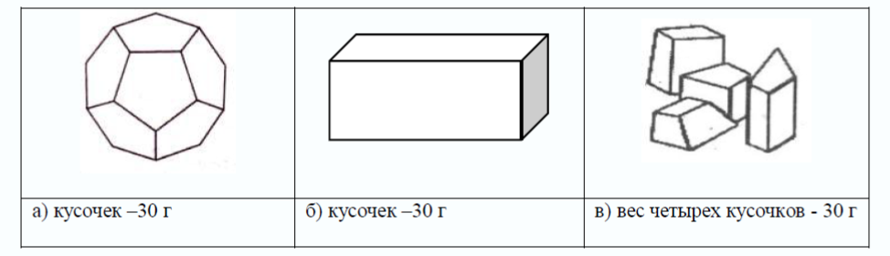
22. В результате технического прогресса исчезла одна из перечисленных ниже
профессий, человека заменил автомат. Какая?
а) повар б) автомеханик в) прачка г) портной
23.На уроке технологии ученик использовал следующий алгоритм из стрелок
для составления орнамента: ↓↓→→↑↑→→↓↓ Какой рисунок у него получился?
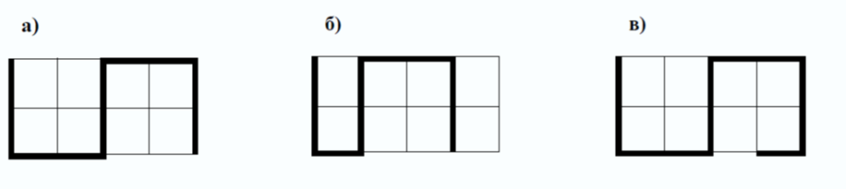

24. В марте цена товара была повышена на 10%, а в июне снижена на 10%. Как
изменилась цена товара:
а) повысилась; б) снизилась ; в) не изменилась.
25. Даны четыре вида декоративных элементов: темные треугольные, светлые
квадратные, темные и светлые круглые. Ваня решил использовать их для украшения своего изделия по следующему рисунку:
Какой элемент будет следующим?
а) светлый квадратный б) светлый круглый
в) темный треугольный г) темный круглый

ПРАКТИЧЕСКОЕ ЗАДАНИЕ
по ручной деревообработке
Сконструируйте и изготовьте малогабаритную хозяйственную доску
Технические условия:
1. Материал изготовления определите с учителем (членом жюри).
2. Габаритные размеры 140 х100 х 5.
3. Разработка чертежа в М1:1.
4. Предельные отклонения при изготовлении изделия по длине и ширине заготовки 1мм.
5. Декоративная отделка может быть выполнена выжиганием или росписью.
№ п/п | Критерии оценки | Кол-во баллов | Номер и Ф.И.О. участника
1 | Наличие формы | 1б
2 | Соблюдение правил безопасных приемов работы | 2б
3 | Соблюдение порядка на рабочем месте | 2б
4 | Разработка чертежа | 5б
5 | Технология изготовления изделия:  - разметка заготовки в соответствии с чертежом  - технологическая последовательность изготовления изделия  - черновая и чистовая обработка изделия  - качество и точность изготовления изделия | 5б  5б  5б  5б
6 | Декоративная отделка изделия | 10б

Максимальное количество баллов 40

